EUROPSKA NOĆ ISTRAŽIVAČA
Posljednjih deset godina u Republici Hrvatskoj održava se „Europska noć istraživača“. Nama najbliži grad kao domaćin Europske noći istraživača je Split. Posjetili smo Podrume Dioklecijanove palače, na Rivi (27.9. 2019.) sa svrhom popularizacije znanosti kod osnovnoškolske djece i podizanja razine svijesti o važnosti znanosti. Na ovaj način unaprijeđen je sustav obrazovanja u našoj školi. Odaziv učenika sedmih i osmih razreda je bio velik, uživali su i učili u interaktivnim sadržajima kojima su hrvatske znanstvenice i znanstvenici učenicima približili znanost i svoj rad. U terenskoj nastavi sudjelovali su učenici OŠ Trilj (PŠ Košute i PŠ Grab) pod mentorstvom i organizacijom Snježane Kekez, Karmen Dukić i Ivane Marić Zerdun.
Učenici su imali mogućnost učiti kroz igru i prezentacije, zabavljati se i sudjelovati u bogatom programu.
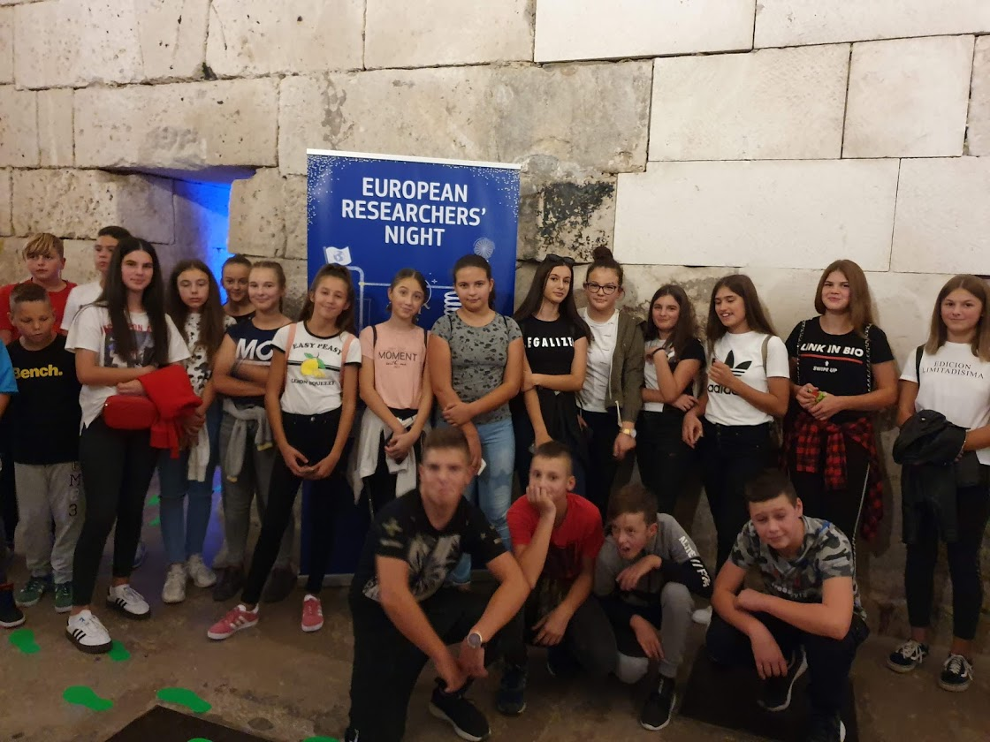

Izdvojili su najzanimljivije:
1. Kako radi Teslina kugla?
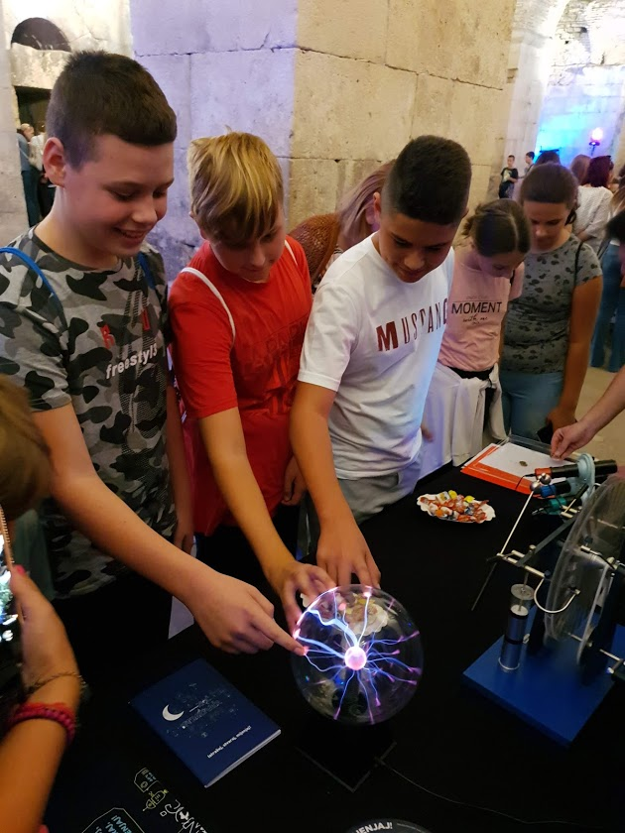
2. Za što služi Wandegrafov generator?
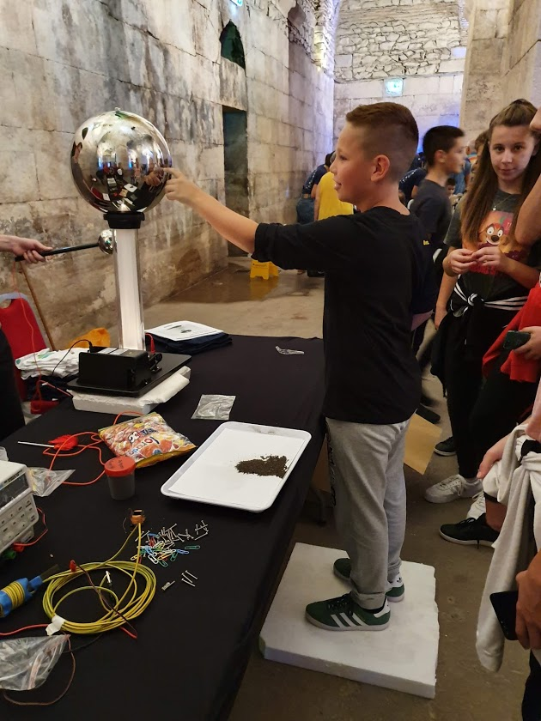
3. Mjerenje razlike u temperaturi kožom
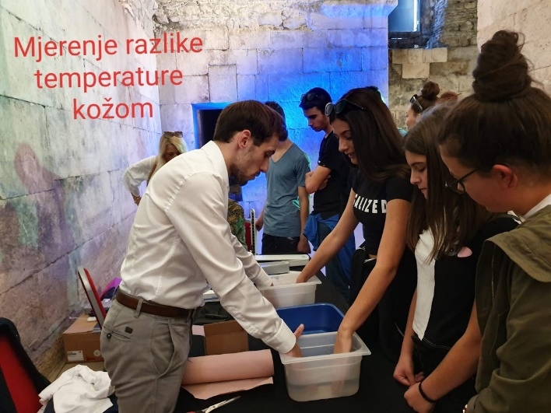
4. Što su supravodiči i njihova uloga u budućnosti.
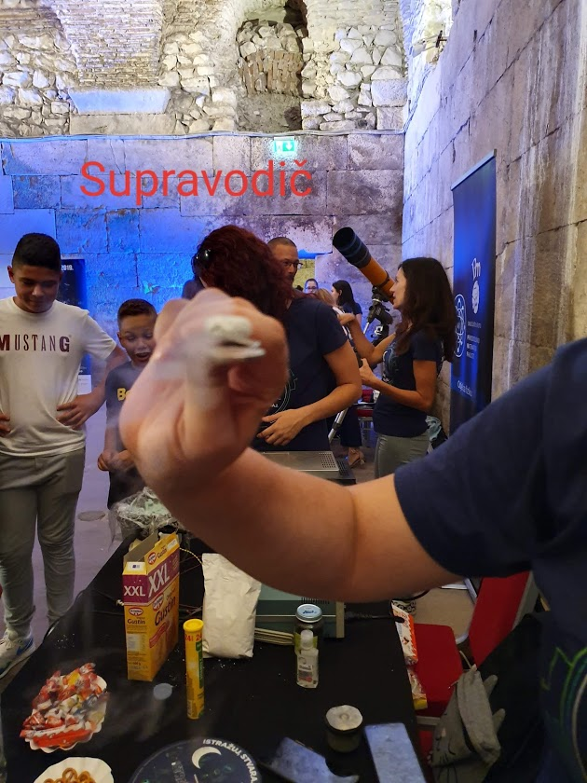
5. Imaju li igre na sreću matematičku pozadinu?
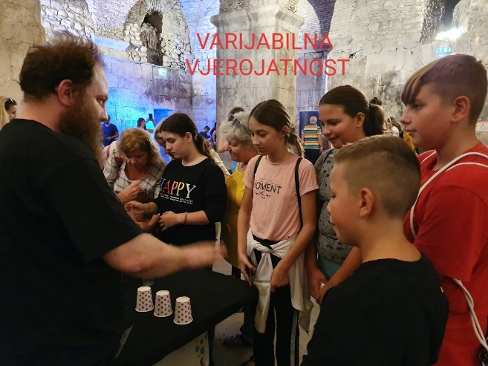

Učenici osmih razreda posjetili su Institut za jadranske kulture i melioraciju krša, Split. Unaprijedili svoje znanje o uzgoju ljekovitog bilja i mediteranskih kultura, te zaštiti biljnih kultura u poljoprivredi. Posjet institutu je za učenike bio koristan, jer se većina stanovništva u području Trilja aktivno bavi poljoprivredom, a djeca sudjeluju u poljoprivrednim aktivnostima s namjerom da nastave obiteljsku tradiciju.
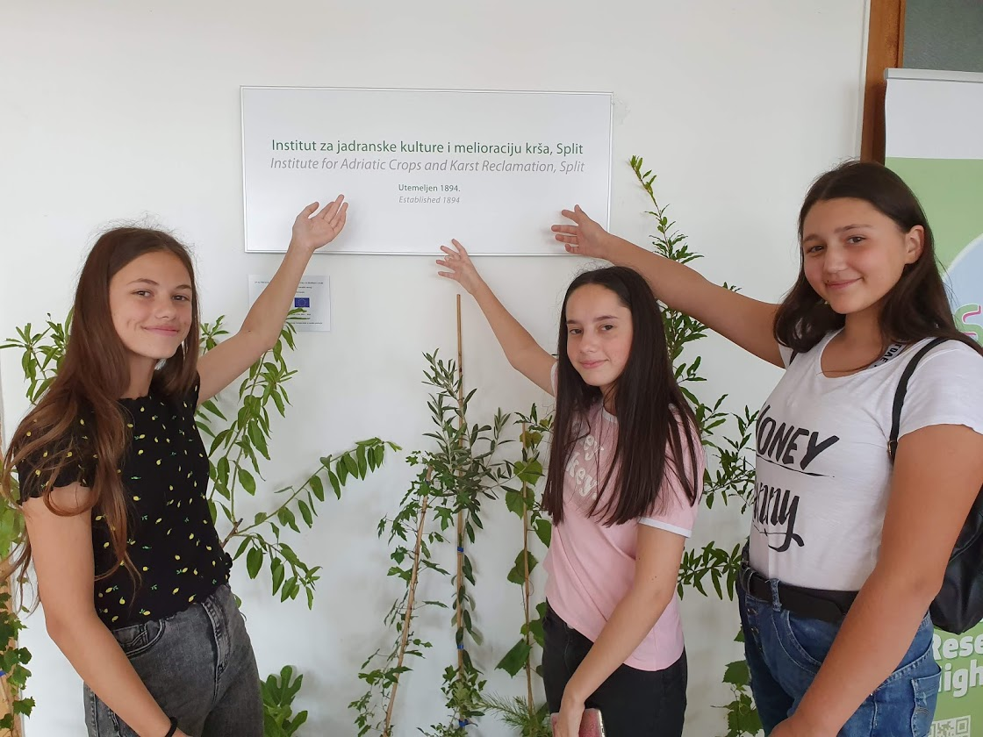

1. Posjetili su izložbu jadranskih sorti grožđa i degustirali različite sorte.
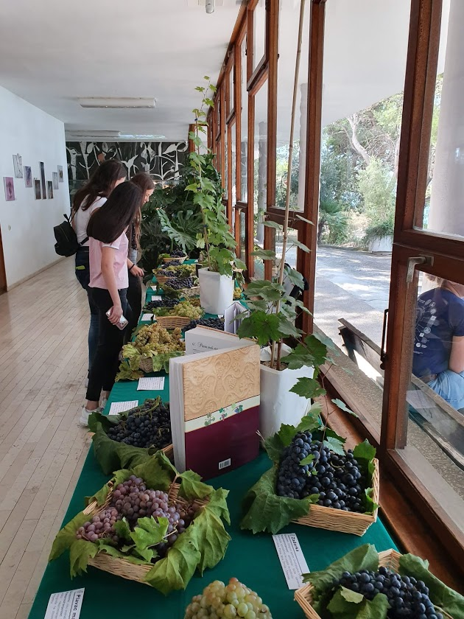

2. Istražili štetnike u poljoprivredi i zaštitu biljaka.
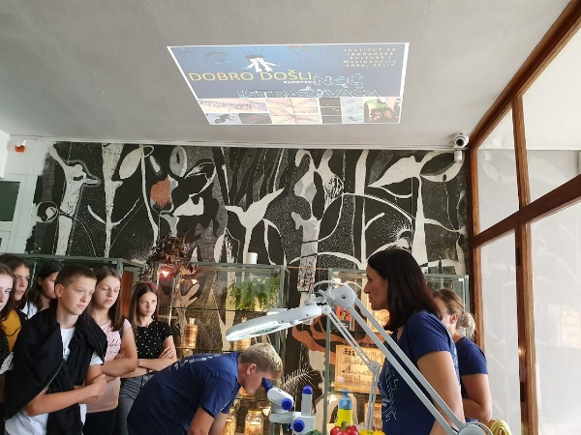
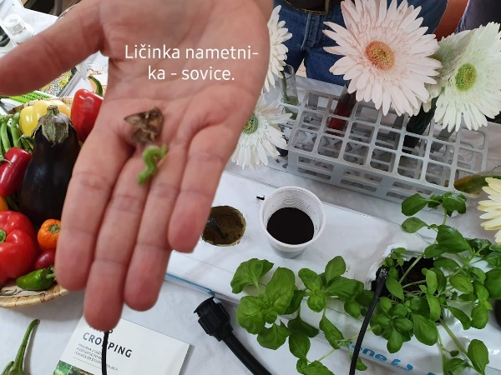
3. Upoznali autohtone vrste voća Mediterana
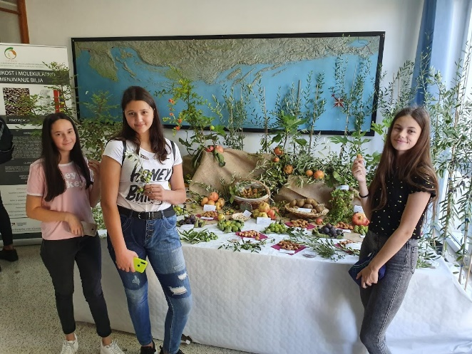
4. Upoznali ljekovito bilje Mediterana
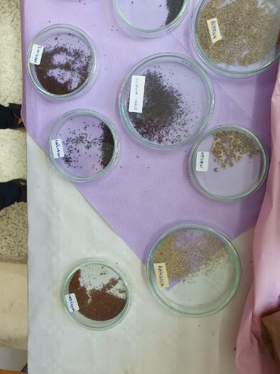

5. Saznali razlog uporabe plave boje čaše pri ocjenjivanju kvalitete maslinova ulja.
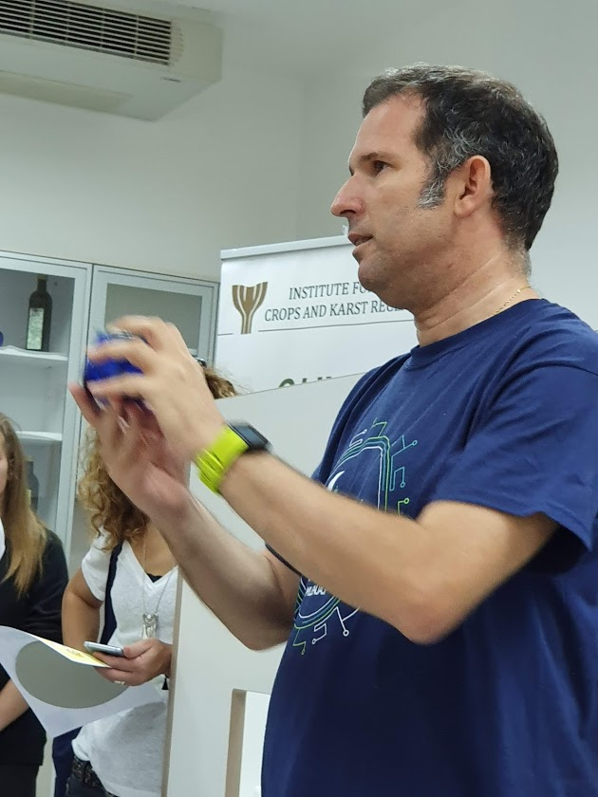
6. Naučili vrste tla i važnost pošumljavanja za održivi razvoj.
